Georgios Markou Echtzeitverarbeitung 4
1)
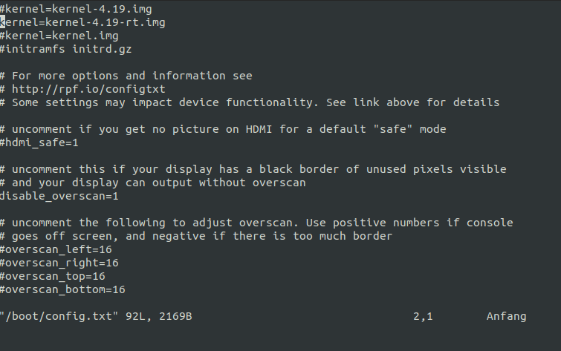
Um den Real-Time Kernel zu verwenden muss die zweite Zeile auskommentiert und die erste einkommentiert werden (s. o.).
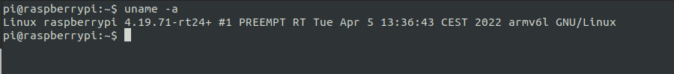
Mit dem obigen Befehl sieht man dass jetzt der Real-Time Kernel verwendet wird.

2)
Das Programm cyclictest habe ich auf einem USB-Stick gespeichert und auf dem Raspberry-Pi kompiliert.
Die Parameter bedeuten folgendes (siehe manpage):

-p : „Set the priority of the first thread. The given priority is set to the first test thread. Each further thread gets a lower priority: Priority(Thread N) = max(Priority(Thread N-1) - 1, 0)“

-t : „Set the number of test threads (default is 1). Create NUM test threads. If NUM is not specified, NUM is set to the number of available CPUs. See -d, -i and -p for further information.“

-n : „Use clock_nanosleep instead of posix interval timers. Setting this option runs the tests with clock_nanosleep instead of posix interval timers.“

-l : „Set the number of loops. The default is 0 (endless). This option is useful for automated tests with a given number of test cycles. Cyclictest is stopped once the number of timer intervals has been reached.“

Non-Real-Time ohne Last
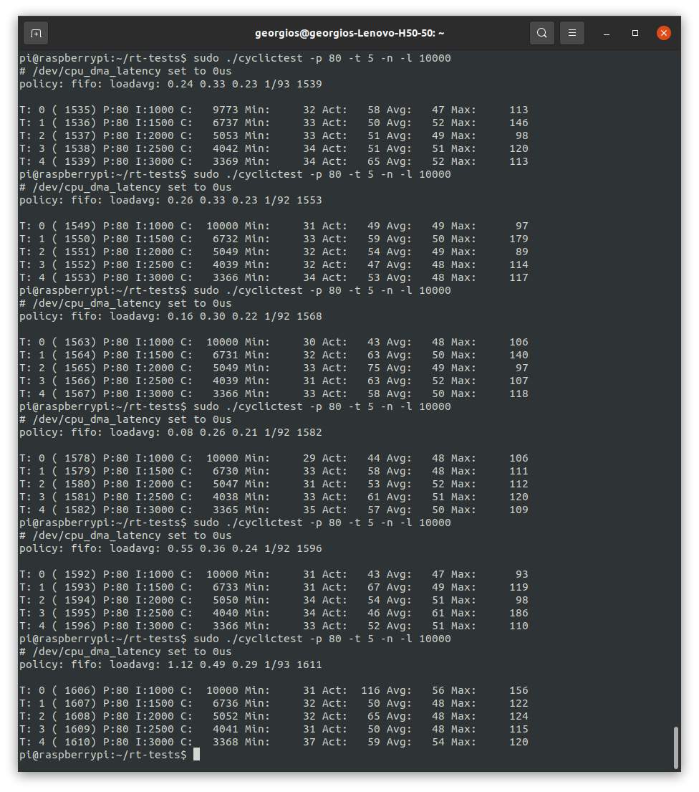

Non-Real-Time mit Last (md5sum /dev/zero):
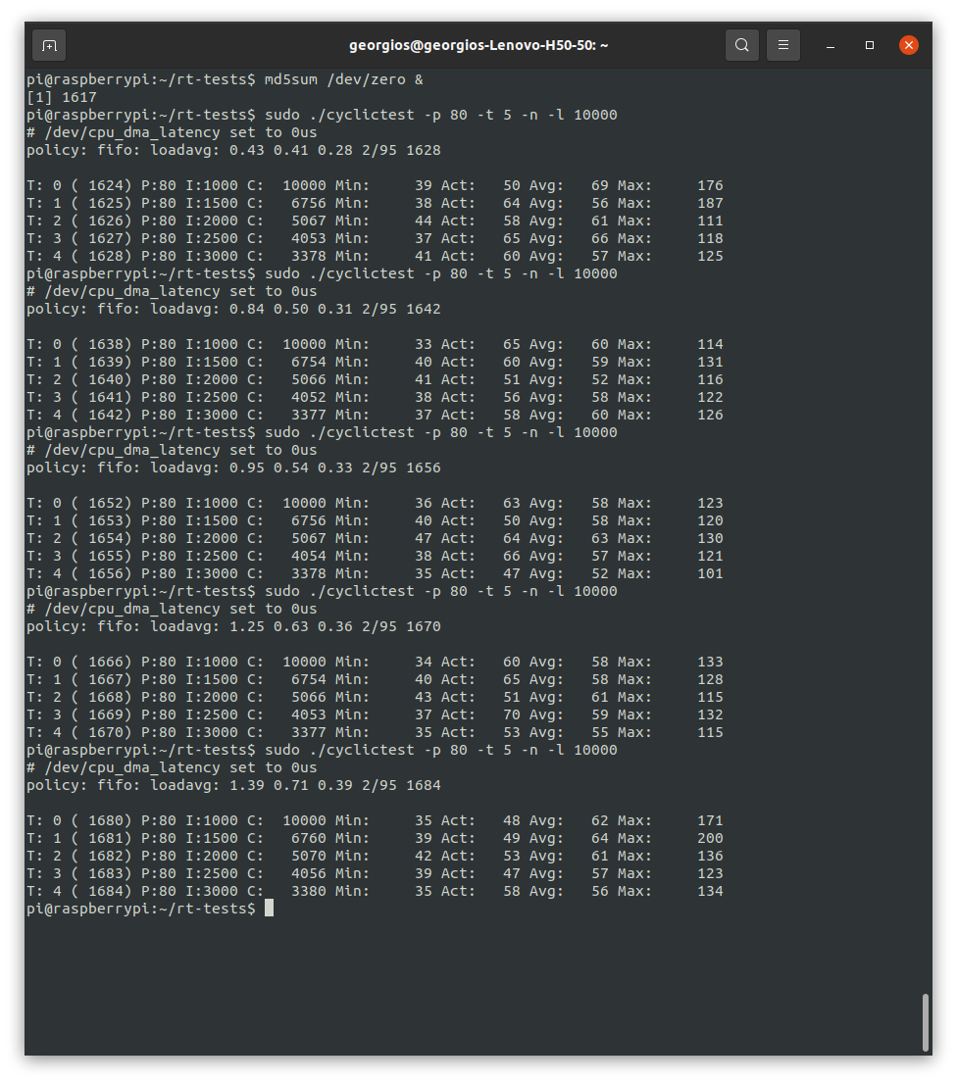

Real-Time ohne Last:
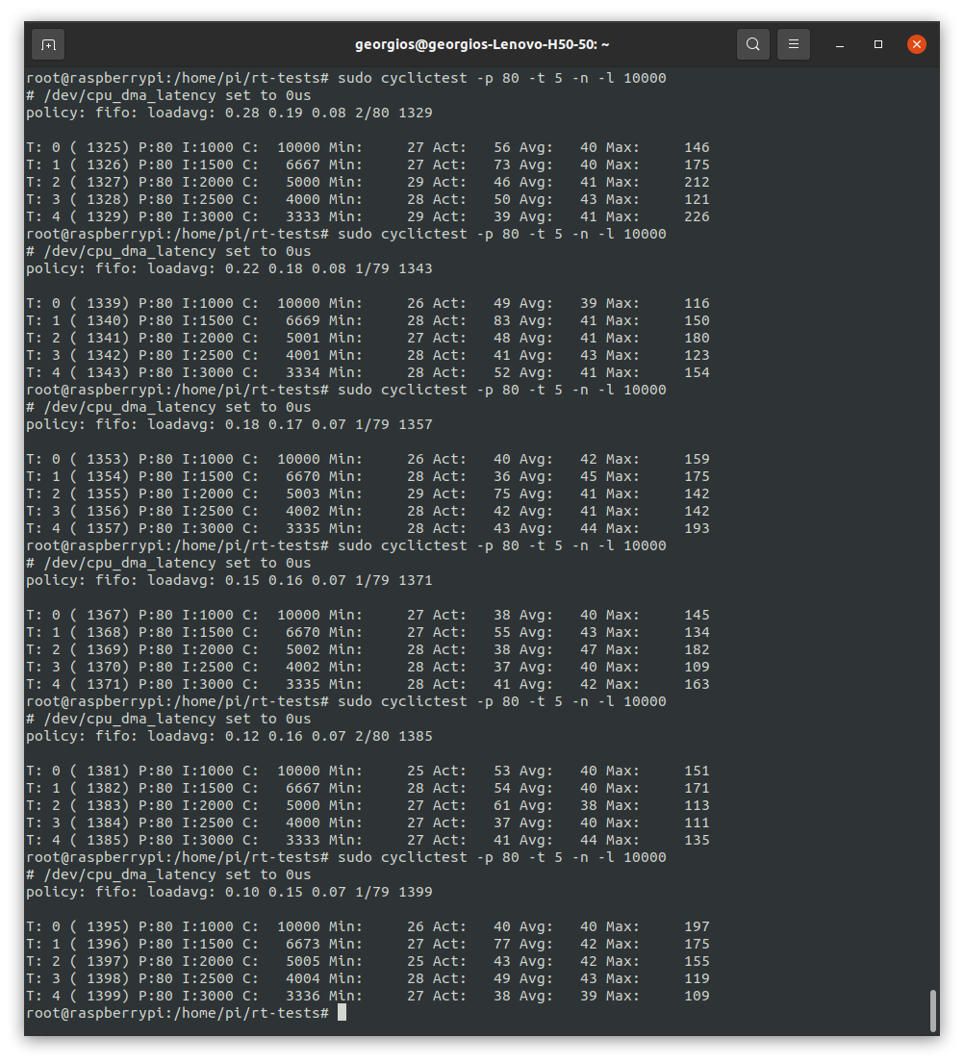

Real-Time mit Last (md5sum /dev/zero):
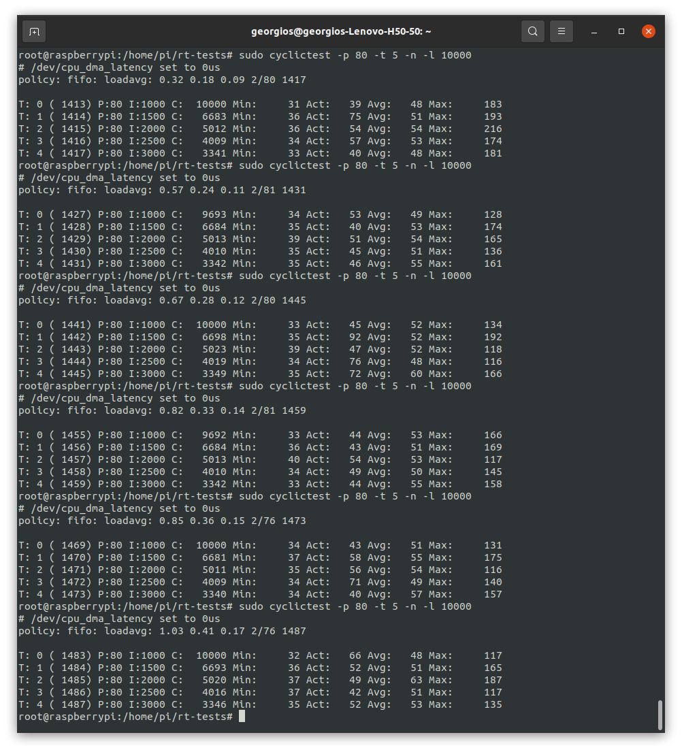

Eigener Computer (i5-4460 & 8 Gb Ram):
